1.各位教师通过 该地址 xjw.czmc.com:8723/jsxsd，账号为自己的工号，初始密码为工号或身份证号，两个都无法登录的话联系教务或者工程师进行密码初始化。
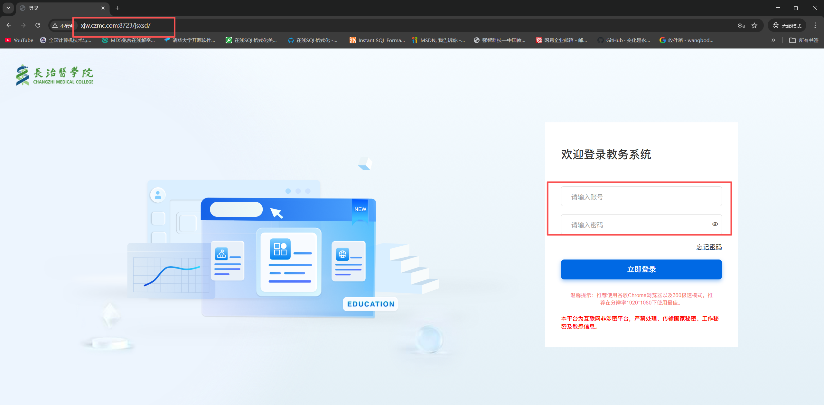
2.登录后，通过点击上方菜单 【学生成绩录入】，或者依次点击左侧菜单栏 考试成绩-学生成绩-学生成绩录入，进入成绩录入页面。
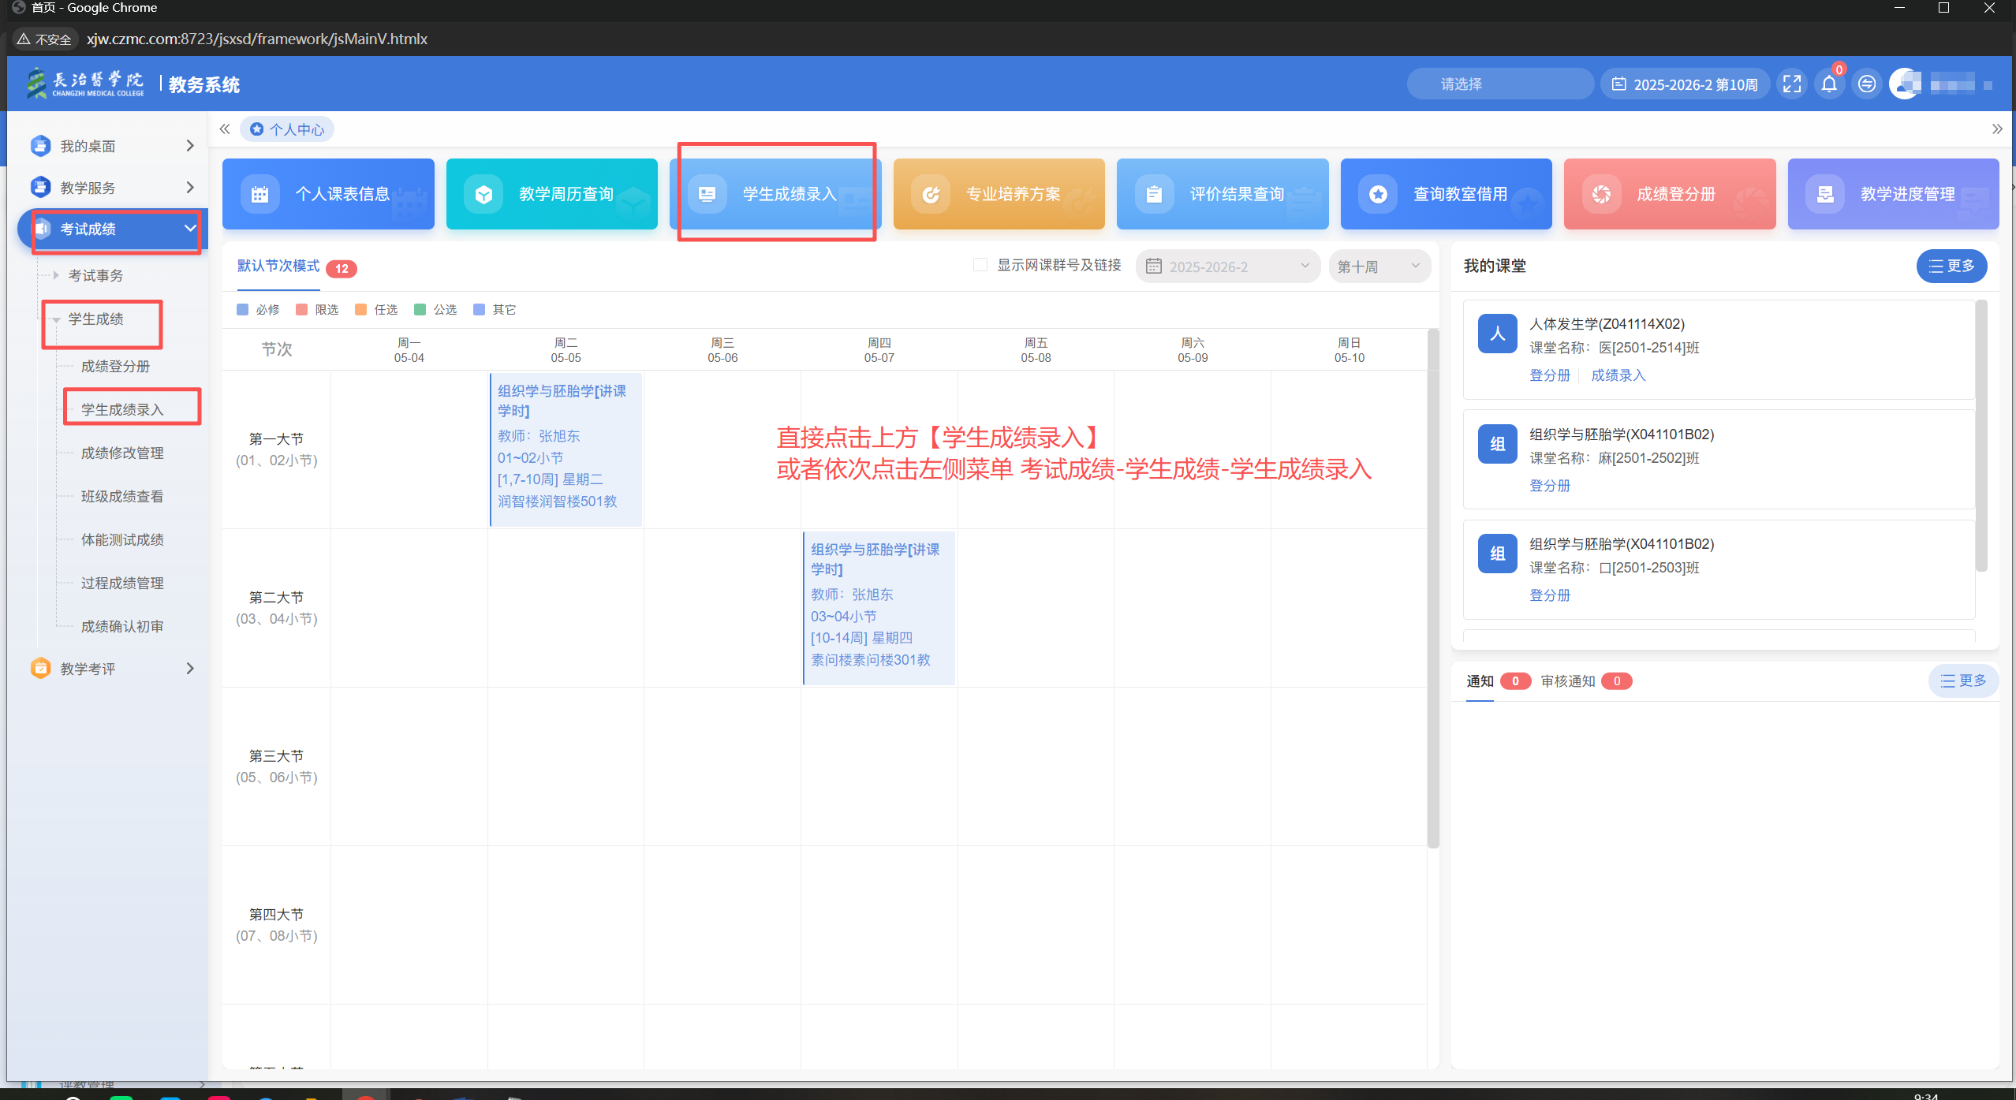
3.选择对应学年学期及成绩录入活动，点击查询，下方为 登录工号为成绩录入人的教学任务，点击 【录入】按钮，

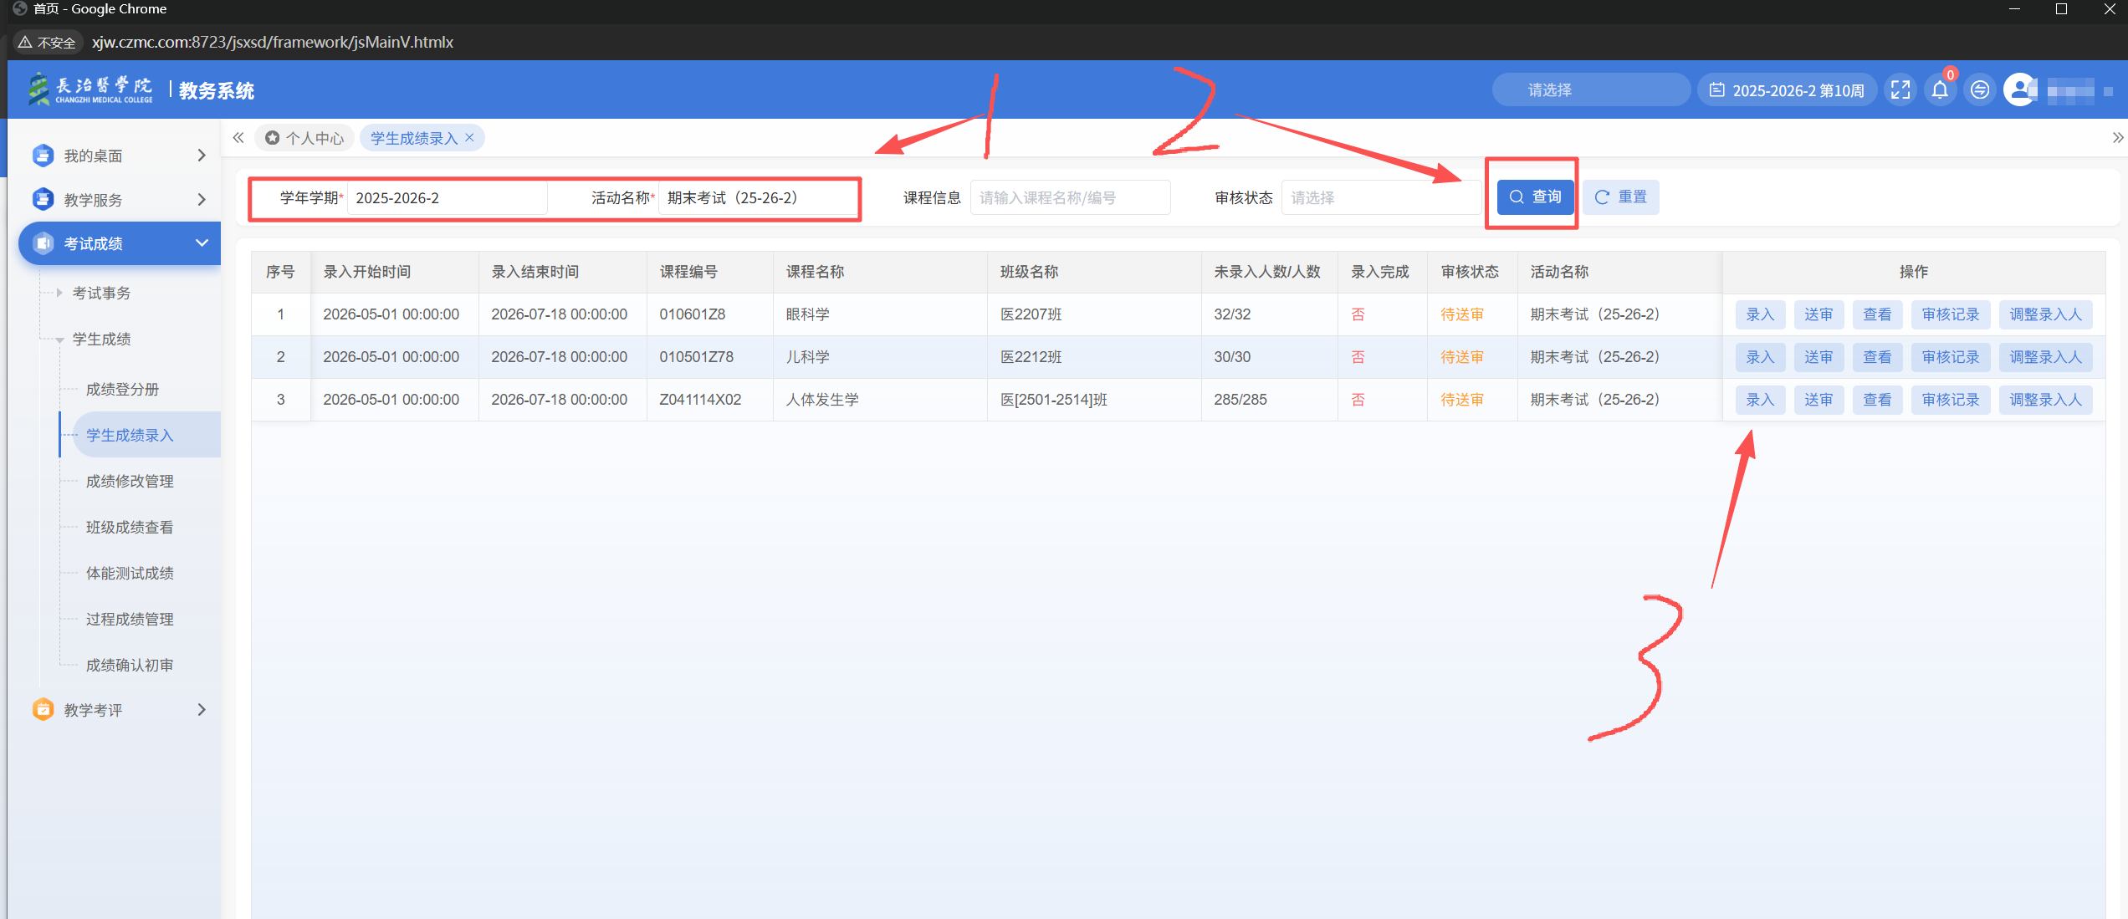
4.点击录入按钮后，考核方式为【考查】的录入级制为 五级制，考核方式为【考试】的录入级制为 分数制，分数制需设置对应的成绩项目及比例。
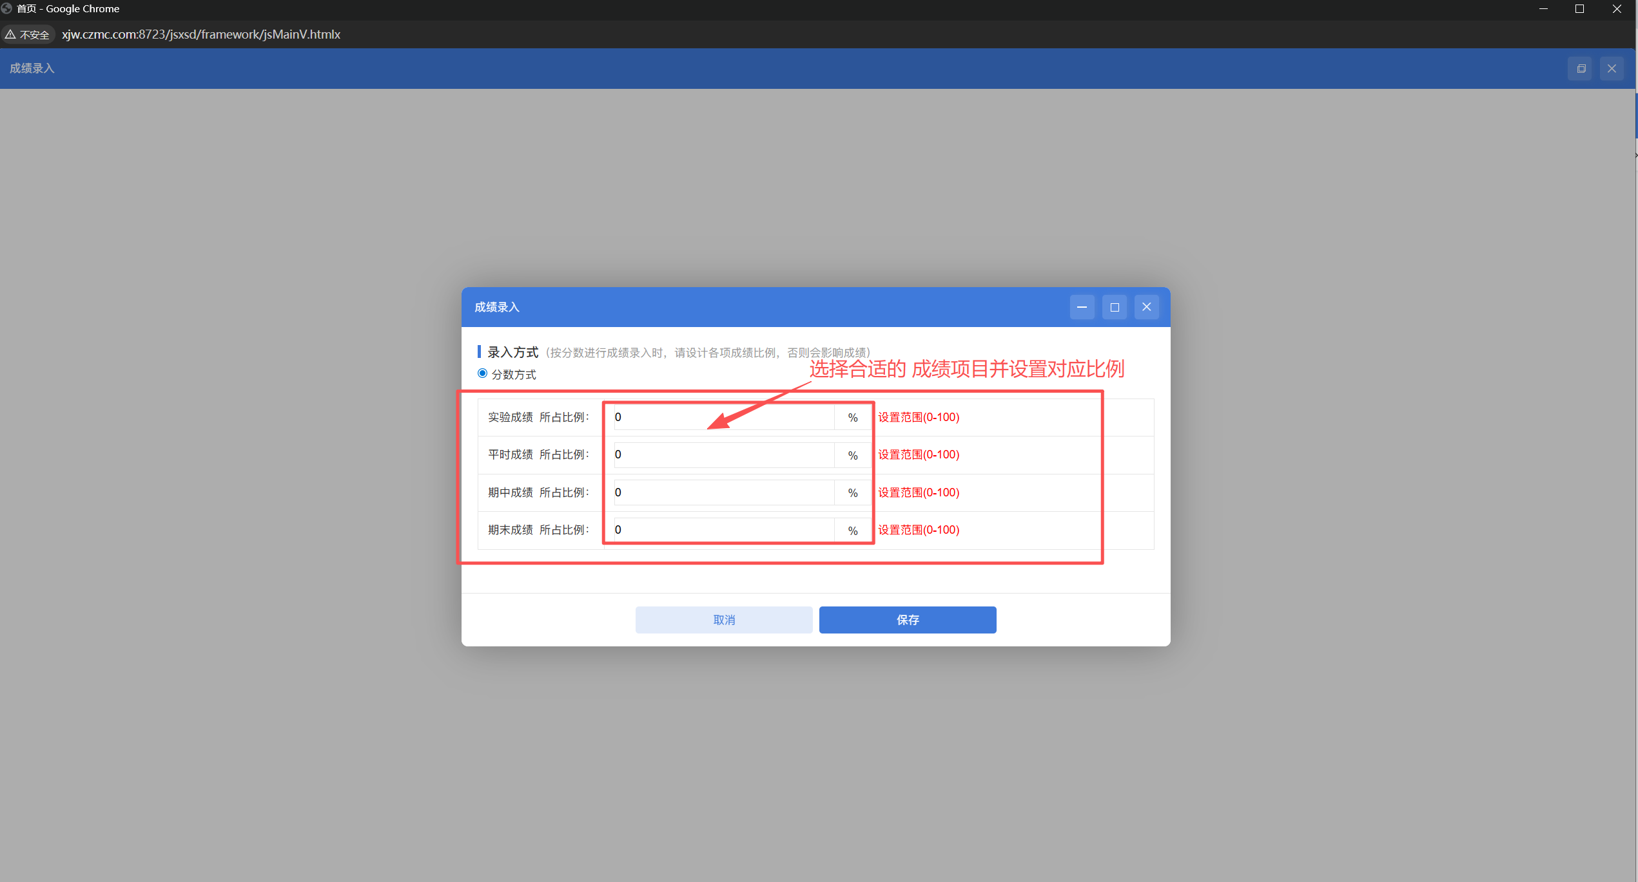

5.1右上角为 成绩录入信息 自动保存倒计时，录入无误后 点击 左上角【保存】，确定成绩没问题后 点击【送审】。
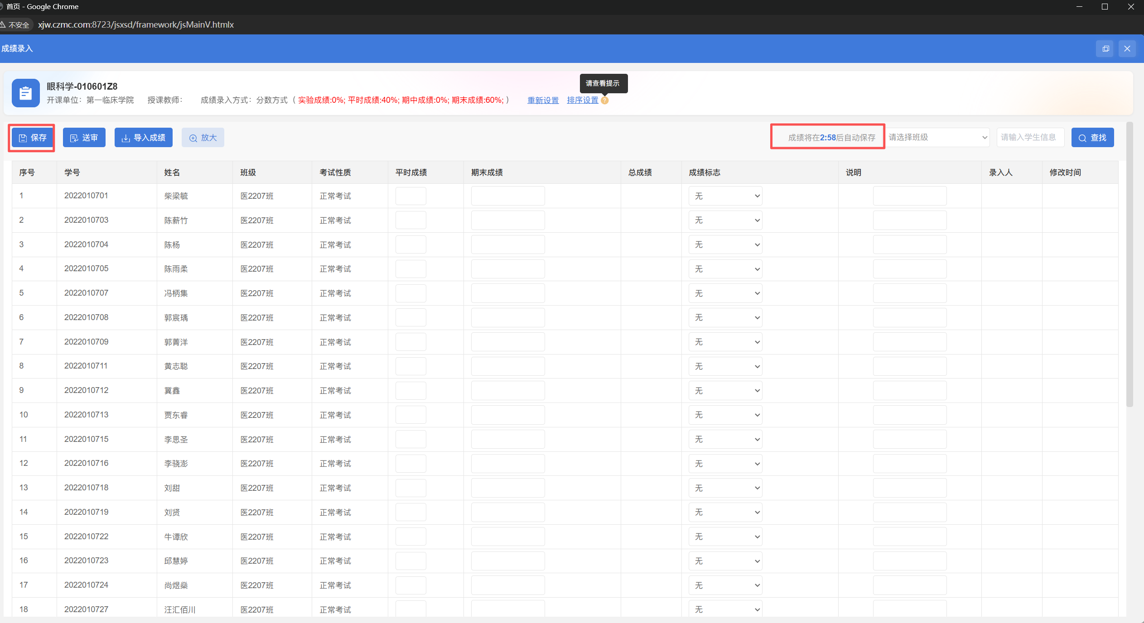
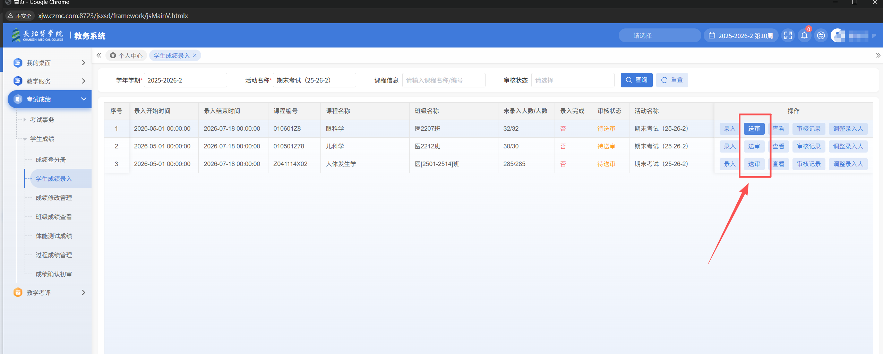
导入方式录入成绩
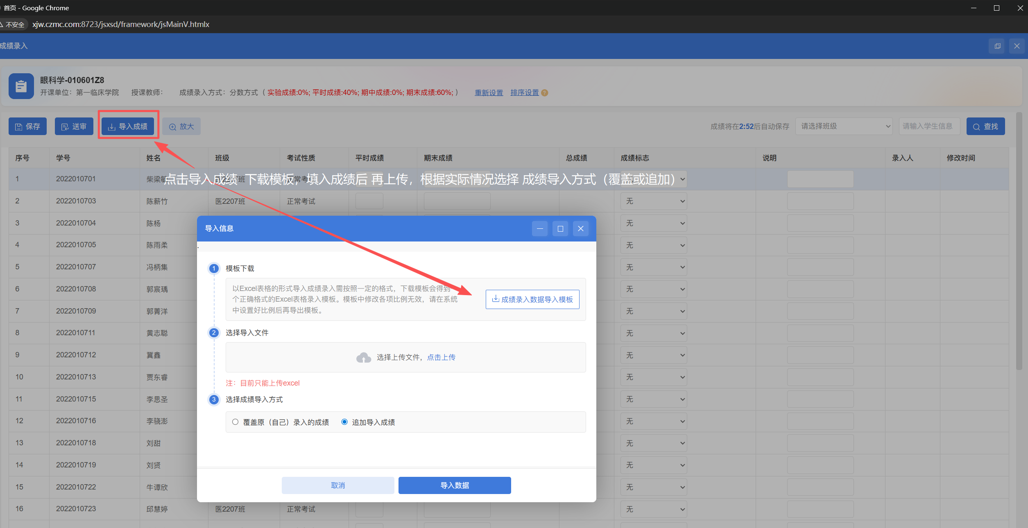
5.2手动 输入各分项成绩，
